AHO · GK4 V26 · MODUL 2 · ELEKTRISK SKRUTREKKAR

Debrief, Modul 2 GK4 V26
Elektrisk skrutrekkar · IKEA TRIXIG redesign for marknadsintroduksjon 2028
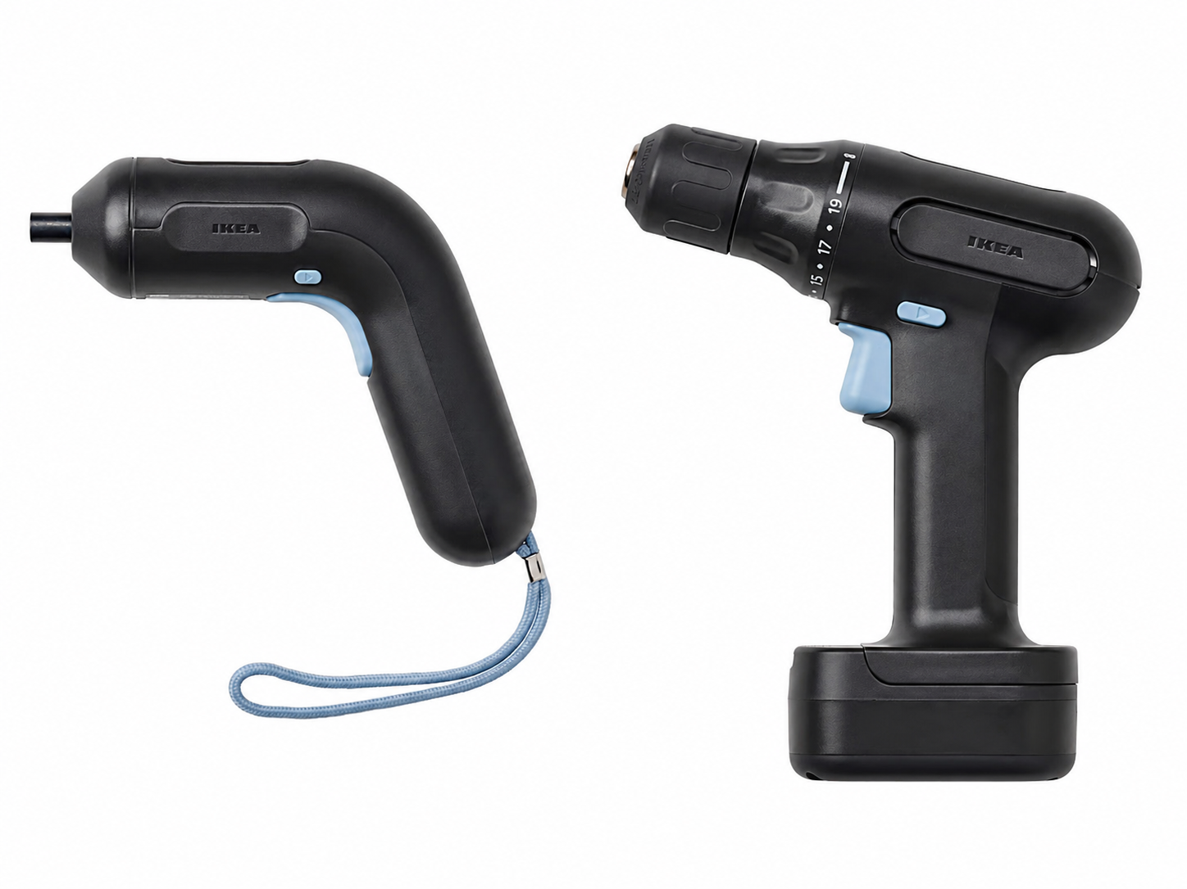
TRIXIG 3,6 V og TRIXIG 12 V. Same serie, to prispunkt, to ulike løfte. Redesign-objektet er den venstre.
Student _____________________
Innleveringsdato Måndag 4. mai 2026, kl. 09:00
Modulansvarleg Harald Skulberg
Oppdragsgjevar IKEA (simulert kontekst)

1. Innleiing og posisjonering
Denne debriefen tek utgangspunkt i ein tese: den elektriske skrutrekkaren er ikkje eit nøytralt verktøy, men eit symptom på ein forretningsmodell. Flatpakken som Gillis Lundgren patenterte tankegangen bak i 1956 (LÖVET-bordet, sett saman med ei sag og ein Volvo Duett) flytta monteringsarbeidet frå fabrikk til forbrukar; eit kvart hushald i Norden er i dag eit lite, ulønna verkstadlag. Den elektriske skrutrekkaren, med Bosch IXO frå 2003 som arketypen og over 20 millionar selde einingar, er verktøyet som løyser problemet flatpakken skapte. John Kenneth Galbraith kalla dette i The Affluent Society (1958) for den avhengige effekten: produksjonen skapar behova han etterpå tilfredsstiller.
Oppgåva mi er ikkje å teikne nok ein IXO-klone. Den er å designe ein elektrisk skrutrekkar som er medviten om kvifor han eksisterer, og som svarar konstruktivt på to harde rammer: EU-forordning 2023/1542 artikkel 11, som frå 18. februar 2027 krev at portable batteri skal vere lett utskiftbare av sluttbrukar med kommersielt tilgjengelege verktøy, og direktiv (EU) 2024/1799 om felles reglar for reparasjon, som tek til å gjelde i medlemsstatane innan 31. juli 2026. Sluttproduktet skal vere reparerbart, materialsepararbart og ærleg om kva han faktisk skal brukast til.
Utfordringa er å gjere reparerbarheit til form, ikkje berre til ein teknisk fotnote. Studenten skal gjennom prosjektet vise at sirkulær design og merkevarebygging kan dra i same retning.
Briefen seier eit. Konteksten krev eit anna. Briefen ber om kontinuitet med eksisterande motor og batteri, og ein kompakt arkitektur for marknadsintroduksjon i 2028. Konteksten, EU 2023/1542 artikkel 11, krev at batteriet skal vere lett utskiftbart av sluttbrukar frå 18. februar 2027, eit halvt år før produktet i det heile lanserast.
Mi tolking: IKEA si reelle interesse er å lansere eit produkt som faktisk er lovleg å selje.
Eg les difor «eksisterande batteri» som celletype og elektrisk grensesnitt, ikkje som den noverande forsegla integrasjonen. Det opnar designoppgåva for det som etter mitt syn er den meir interessante delen av oppdraget: ein TRIXIG som er bygd for å opnast.
Illustrasjonsforslag: Eit tidslinjediagram som koplar 1956 (LÖVET) til 2003 (IXO) til 2023 (TRIXIG) til 2027 (artikkel 11 ikraft). Viser at lovgjevinga endeleg innhentar ein sjuttiårig forretningsmodell.
2. Research-samandrag
2.1 Marknadsanalyse: kategorien elektrisk skrutrekkar
Kategorien elektrisk skrutrekkar spenner i dag frå mini-modellar på 3,6 V til tunge slagskrutrekkarar på 18–20 V. Bosch IXO etablerte forbrukarsegmentet i 2003, då han var det første handverktyet i verda som brukte litiumion-batteri. Namnet IXO viser til dei tre vanlegaste skruehovuda: spor (I), kryss (X) og Torx (O). Designet er kreditert Bosch sitt interne team i samarbeid med TEAMS Design i Esslingen, og produktet har vunne iF Design Award (mellom anna IXO 6 i 2018) og fleire Red Dot-utmerkingar. Bosch marknadsfører IXO som the world's best-selling power tool.
Marknaden segmenterer seg primært etter spenning og vridemoment:
Segment | Spenning | Moment | Turtal | Vekt | Pris (NOK)
Mini-skrutrekkar | 3,6–4 V | 3–6 Nm | 180–230 rpm | 0,3–0,4 kg | 300–700
Mellomklasse | 7,2/10,8/12 V | 15–35 Nm | 350–1700 rpm | 0,9–1,2 kg | 600–2000
Drill/skrutrekkar kompakt | 12–18 V | 30–60 Nm | 0–1800 rpm | 1,2–1,7 kg | 900–3500
Tung, slag/kombi | 18 V+ | 60–135 Nm | to gir | 1,7–2,5 kg | 2000–5500

Hovudaktørane fordeler seg langs ein profesjonell-til-forbrukar-akse. Bosch opererer to parallelle liner, Professional (blå, brushless, ProCORE-batteri opp til 8 Ah) og Home & Garden (grøn, IXO og POWER FOR ALL ALLIANCE-plattforma). Makita (CXT 12 V, LXT 18 V, XGT 40 V) og DeWalt (12 V Max Xtreme, 20 V Max Atomic) dominerer det profesjonelle prosumar-segmentet, medan Milwaukee (M12 og M18 Fuel med 21700-celler) sikter høgast med industriell premium-pris. Black+Decker, Skil, Worx, Ryobi, Einhell og HOTO deler forbrukarsegmentet. I Norden er Biltema, Jula, Clas Ohlson (Cocraft LXC) og IKEA (FIXA, no TRIXIG) viktige fordi dei distribuerer elektriske skrutrekkarar saman med sjølve forbrukarproblemet, nemleg flatpakka møblar og gjer-det-sjølv-utstyr.
Illustrasjonsforslag: Eit todimensjonalt posisjoneringskart med pris (y-aksen) og bruksintensitet/profesjonalitet (x-aksen). Plasser alle hovudaktørane og marker det 'kvite rommet' der prosjektet siktar inn ein redesigna TRIXIG.
2.2 IKEA TRIXIG: kondensert case-studie
TRIXIG-serien blei lansert i 2023 og erstattar gradvis FIXA-serien som var IKEA sitt verktøymerke frå om lag 2007 til 2023. Serien er designa av David Wahl, Aleksandar Andreevski, Casper Asmussen og Karson Shadley. To produkt definerer kjernen av kritikken min:
TRIXIG 3,6 V skrutrekkar (artikkel 305.669.69, 179 NOK): 5 Nm vridemoment, 200 rpm, integrert ikkje-fjernbart Li-ion-batteri på 1,5 Ah, USB-C-lading. Esken inneheld berre sjølve verktyet. Verken USB-C-kabel, ladar, bits, etui eller storage-boks følgjer med. Magnetisk bittfeste, LED-lys, gummiert grep.
TRIXIG 12 V drill/skrutrekkar (artikkel 105.469.10, 599 NOK): 16 Nm hardt vridemoment, 19 momentinnstillingar, 0,8–10 mm nøkkelfri chuck, 900 rpm, vekt 1,035 kg, ingen slagfunksjon. Batteripakken er fjernbar (skyvepakke) og ladast via USB-C direkte på pakken. I esken: ein oppbevaringsboks i resirkulert PP, drillen og ein batteripakke. Ingen ladar, ingen kabel, ingen bits. Ekstra batteripakke kostar 199 NOK (artikkel 305.469.14), bittsett 149 NOK.
Den nynorske lesinga av desse to produkta er at IKEA driv ein klassisk ladder pricing-strategi. Instegsmodellen på 179 NOK er strategisk underspesifisert: han er ikkje ein ekte drill (5 Nm, ingen chuck, ingen bits), men han ser ut som ein.
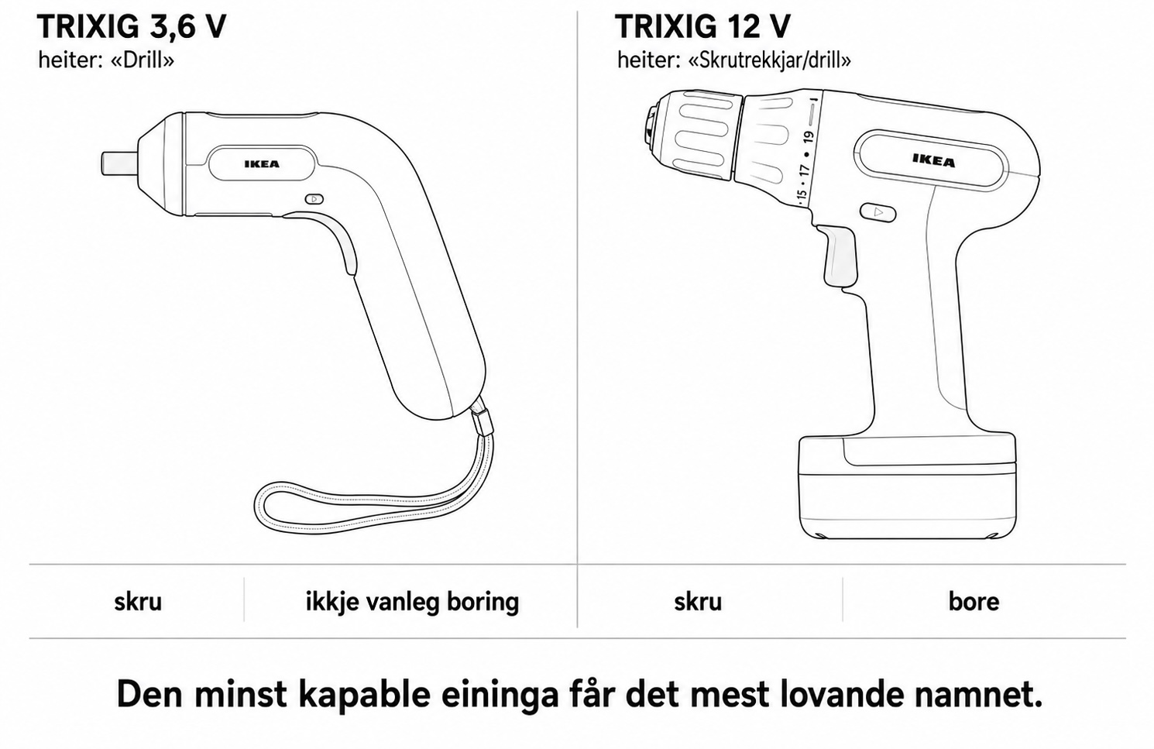
Den minst kapable einheita får det mest lovande namnet. Pistolform og litiumcelle signaliserer drill, men funksjonen er skrutrekkjar.
FIXA 7,2 V, forgjengaren, kosta tilsvarande lite, men kom i ein oransje plastkasse med ladar, ti skrubits, to borebits og bittholder, alt inkludert. Reduksjonen er dokumentert: TRIXIG-pakken har færre objekt, IKEA legg ansvaret for ladar og kabel over på forbrukaren.
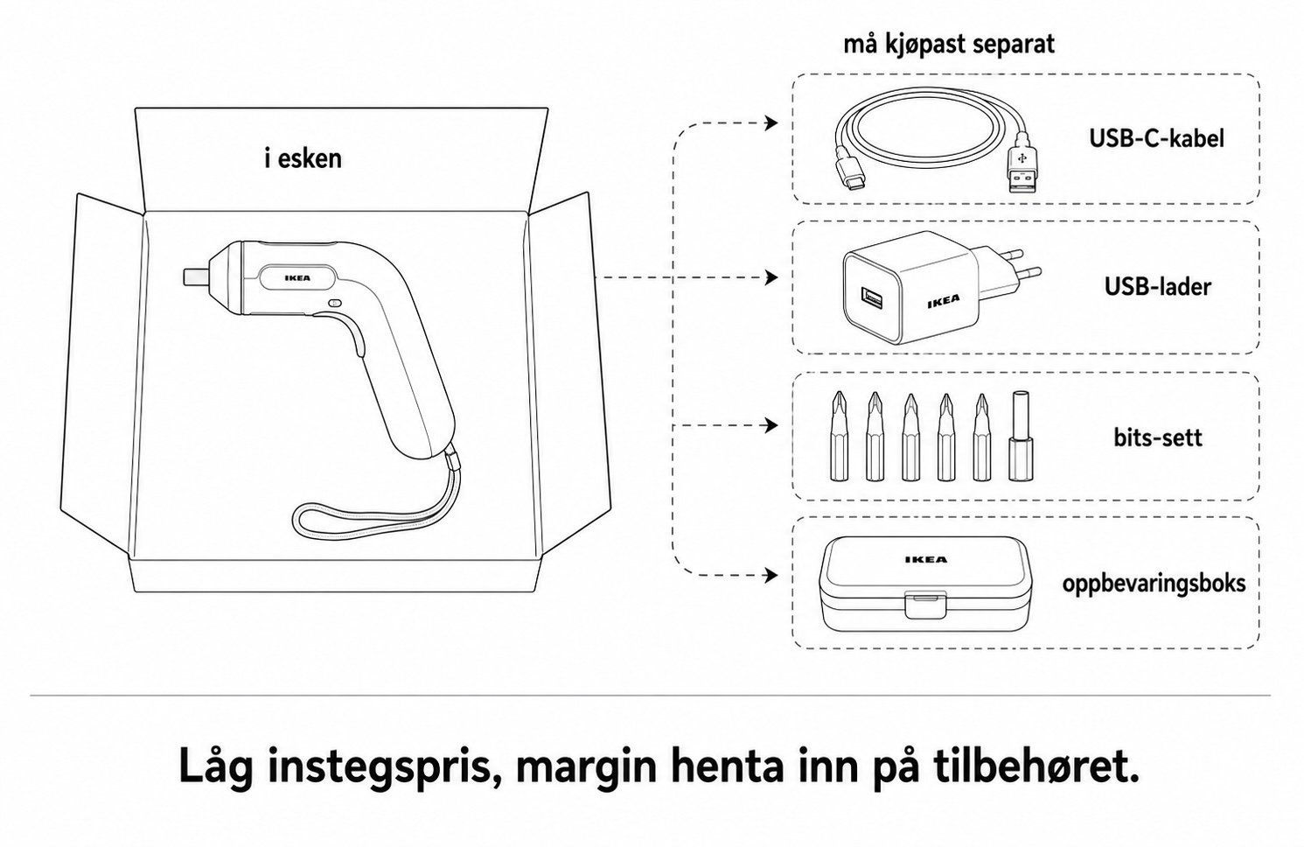
I esken: verktøyet. Utanfor esken og i separat kjøp: USB-C-kabel, USB-lader, bits-sett, oppbevaringsboks. Margin henta inn på tilbehøret.
Brukaromtaler på ikea.com bekreftar misnøya:
«It doesn't come with a charger or screwdriver bits to build the furniture.»
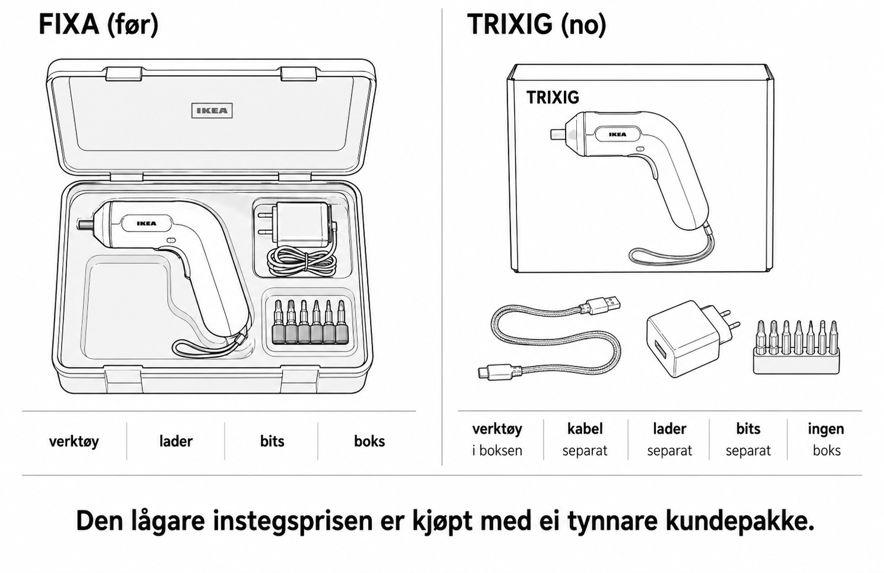
FIXA-kassen frå før 2023 inkluderte verktøy, ladar, ti bits og eigen oppbevaringsboks. TRIXIG-pakken inkluderer berre verktøyet.
Den verkelege totalkostnaden for ein fungerande TRIXIG 12 V-pakke i Noreg blir då: 599 (drill) + 199 (ekstra batteri) + ca. 50 (USB-C-kabel) + 149 (bits) ≈ 800–900 NOK, mot FIXA-ekvivalentet på rundt 250–300 NOK med alt inkludert. Den tilsynelatande lågare hyllepris dekkjer over ein høgare reell totalpris, og krev fleire kjøp.
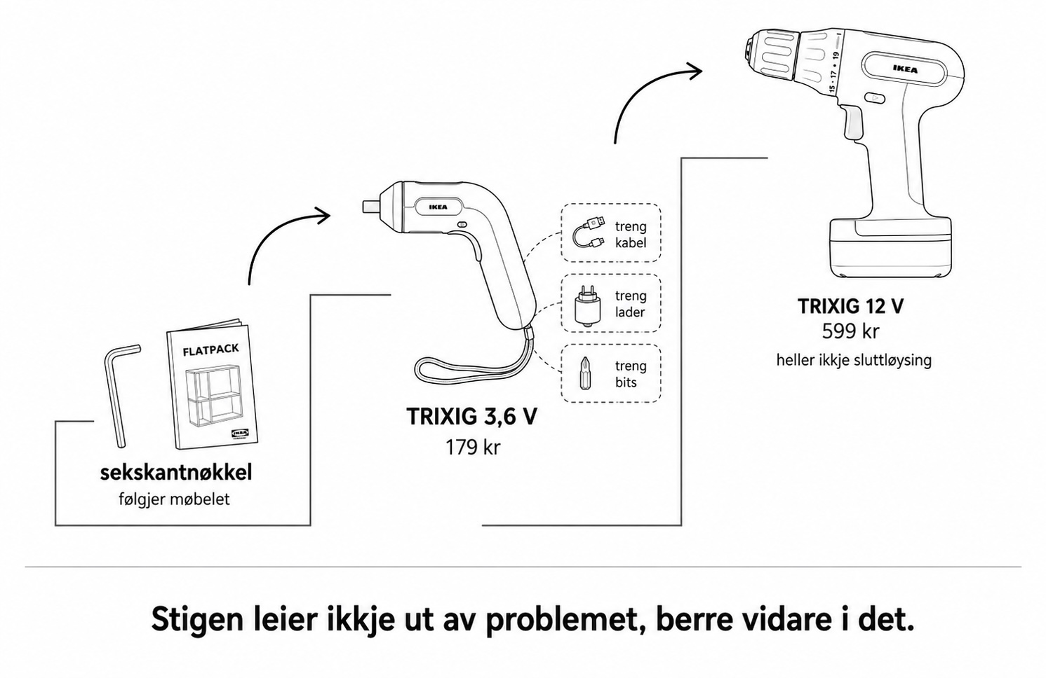
Stigen leier ikkje ut av problemet, berre vidare i det. Sekskantnøkkel, 179 kr, så 599 kr. Differansen er prisen på erkjenninga om at det førre kjøpet ikkje var nok.
Det andre, og lovmessig viktigare, problemet er batteriet i 12 V-modellen. Pakken brukar tre INR19/66-celler (omtrent 18650-format) i serie. IKEA sin eigen manual seier eksplisitt: «Do not attempt to repair … Do not open or dismantle.» Pakken er proprietær: han passar ingen andre IKEA-verktyer og ingen andre merkevarer. Han er heller ikkje kompatibel med standard 12 V-system frå Bosch, Makita eller andre. Når cellene degraderer, er det meininga at heile pakken skal kasserast og ein ny kjøpast. Dette er lukka-frå-design i klassisk forstand, og det blir lovstridig under EU-forordning 2023/1542 frå 18. februar 2027 (sjå 2.4).
Kritikken kan oppsummerast i tre punkt: underspesifisering (instegsmodellen er bevisst halvferdig), avaksesorisering (FIXA-til-TRIXIG-overgangen er ein nedgradering av kva som ligg i esken), og innelåst økosystem (12 V-batteriet er ein dødvinkel utan kompatibilitet eller reparasjonsveg). Sett under eitt utgjer dette ei strukturell sløyfe:
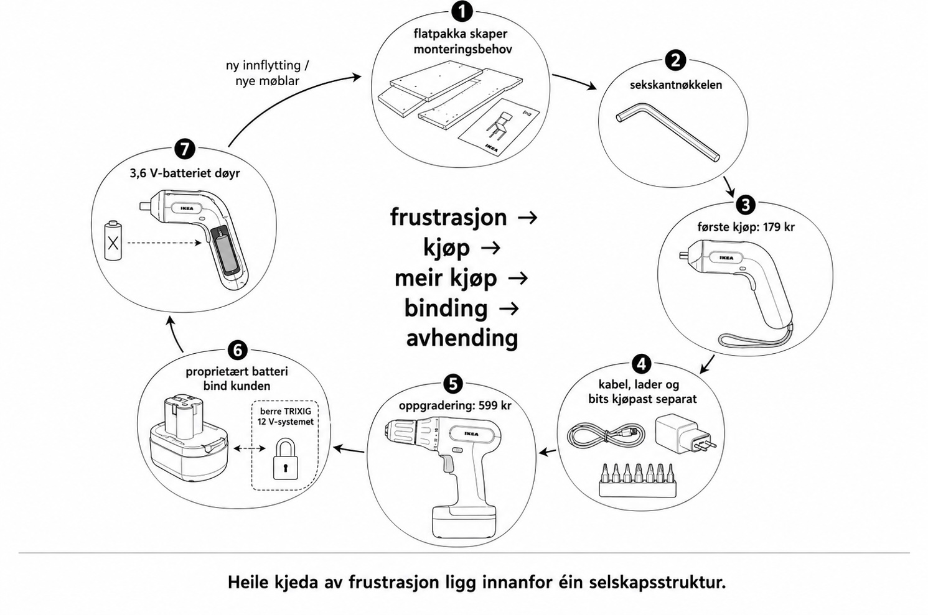
Heile kjeda av frustrasjon ligg innanfor éin selskapsstruktur. Sju steg frå monteringsbehov til avhending.
Dette er den kommersielle og semantiske kritikken, kondensert i fem figurar. Den fysiske kritikken kjem i 2.3, der eg demonterer produktet og ser kva forretningsmodellen ser ut som i hardt plastform.
2.3 Teardown av TRIXIG 3,6 V: kva forsegla design faktisk tyder fysisk
Eg har demontert ein TRIXIG 3,6 V (artikkel 305.669.69) for å forstå arkitekturen før eg foreslår ein ny ein. Dei seks selvgjengande Phillips-skruene som held skallet saman er i seg sjølve ikkje problemet. Problemet ligg i kva dei held inne.
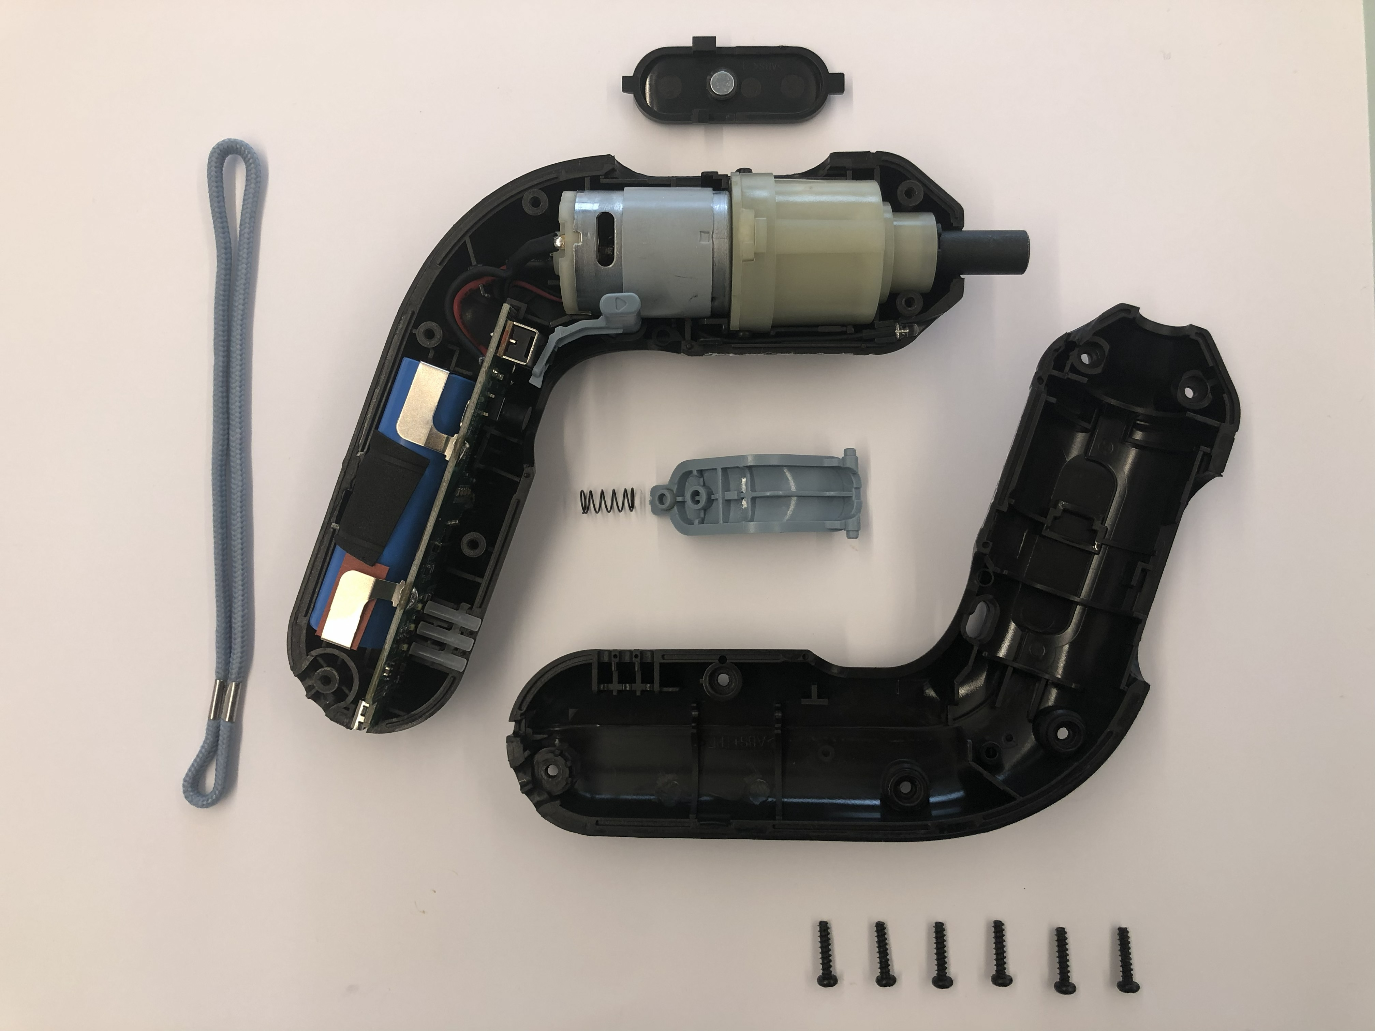
Komponentane, ordna for fotografering. Skall i to halvdelar (ABS+TPE), motor med planetgir, PCB med li-ion-celle og USB-A-port, avtrekkjar med fjør og glidelås, snor, seks selvgjengande skruer.
Skallet er to halvdelar i tokomponent-støypt ABS+TPE, der hardt og mjukt plast er kjemisk bunde i same del. Materialseparasjon ved livssløkk er dermed vanskeleg, sjølv om huset i seg sjølv er teknisk demonterbart. Innvendig festast PCB med litiumcella mot den eine halvdelen via skum-tape og metallklemmer. Cella er ein 18650-format li-ion presset mot PCB med metallfjørar. Ho er ikkje lødde, men ligg innesperra mellom skum og fjørklemmer som berre er tilgjengelege når heile skallet er skrudd opp.
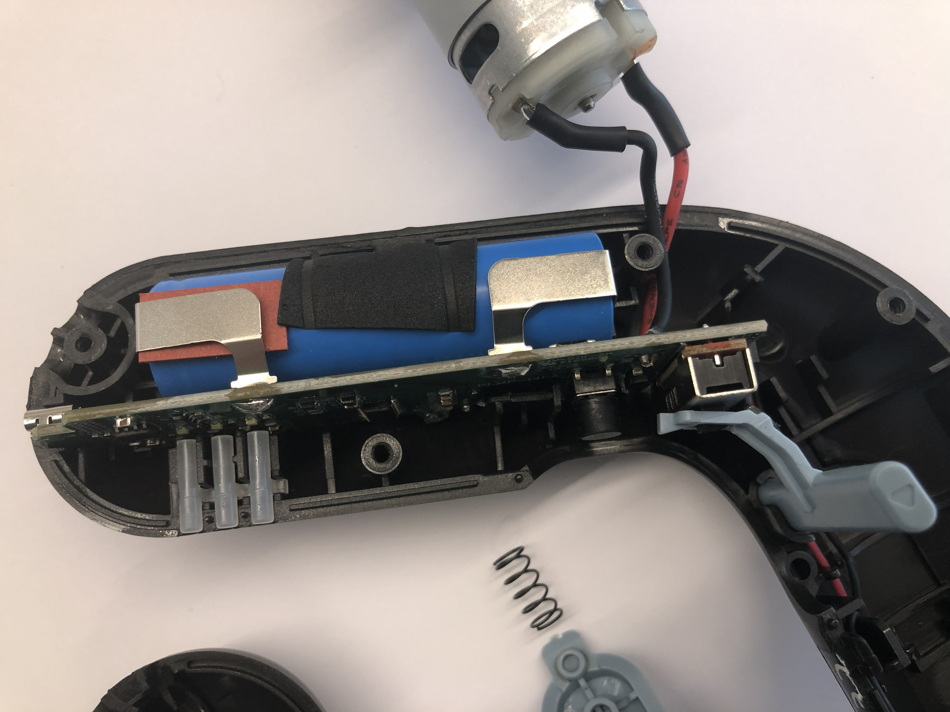
Batteriinnfesting i detalj. Cella i seg sjølv er fysisk bytbar. Det er innfestinga som er forsegla.
Dette er eit kritisk funn for prosjektet. Cella i seg sjølv er fysisk bytbar. Det er innfestinga som er forsegla. Det betyr at briefen sin føresetnad om at «batteriet skal nyttast på nytt» er fullt kompatibel med ein heilt ny ytre arkitektur, så lenge eg respekterer 18650-formatet og dei elektriske kontaktane.
Det forsterkar argumentet i 2.4 om EU 2023/1542 artikkel 11. TRIXIG sin noverande arkitektur er ikkje ulovleg fordi cellene er forseglte fysisk, men fordi vegen til cella er forsegla designmessig.
Forordninga råkar designvalet, ikkje materialet.
Operasjonelt har teardown vist at TRIXIG byggjer på eit sealed-by-screws-paradigme: produktet kan opnast av ein motivert teknikar med standard verktøy, men ikkje av sluttbrukaren utan å rive heile produktet frå kvarandre. Dette ligg eit godt stykke under EU sin definisjon av readily removable, der ein myndig person utan spesialopplæring skal kunne bytte cella ved hjelp av kommersielt tilgjengelege verktøy utan å demontere produktet.
Vidare detaljar frå teardown:
- PCB inneheld både ladelogikk, BMS og brytarkrets på same kort. Skal eitt felt feile, må heile kortet bytast.
- Motoren ligg i si eiga rom (hovudet) kopla til PCB med to lødde leidningar. Loddinga er den einaste lødde forbindinga i produktet, og er ein eksplisitt EU-konflikt utover batteriinnfestinga.
- Avtrekkjar med fjør og glidelås er reint mekanisk og lett gjenbrukbar.
- Snora i lyseblå polyester med metall-ferrule er den einaste komponenten som kan resirkulerast utan tilleggsoperasjonar.
Dette er den empiriske bakgrunnen for kravspesifikasjonen i seksjon 5. TRIXIG er ikkje bygd med vond vilje. Han er bygd med ei eldre forståing av kva eit forbrukarprodukt skal vere. Mi oppgåve er å oppdatere arkitekturen, ikkje å fordømme han.
Illustrasjonsforslag: Eit eksplodert isometri av FIXA-kassen frå 2010 ved sida av TRIXIG-esken frå 2023, med kvar komponent talt opp og prisa. Ein visuell 'regnskap' av kva som er forsvunne.
2.4 EU-forordning 2023/1542: rammer for batteri og produktdesign
Regulation (EU) 2023/1542 av 12. juli 2023, om batteri og avfallsbatteri, blei publisert i OJ L 191 28. juli 2023, og tok til å gjelde generelt 18. februar 2024. Den paragrafen som er mest relevant for denne oppgåva er artikkel 11, som tek til å gjelde 18. februar 2027. Ordlyden i artikkel 11(1) er direkte:
«Any natural or legal person that places on the market products incorporating portable batteries shall ensure that those batteries are readily removable and replaceable by the end-user at any time during the lifetime of the product. … A portable battery shall be considered readily removable by the end-user where it can be removed from a product with the use of commercially available tools, without requiring the use of specialised tools, … proprietary tools, thermal energy, or solvents to disassemble the product.»
Kommisjonsmelding C/2025/214 (8. januar 2025) konkretiserer kva kommersielt tilgjengelege verktøy tyder: standard skrutrekkarar (Phillips, Pozidriv, Torx) og plastspatlar; ikkje proprietære skruehovud, oppvarmingsverktøy eller løysemiddel. Sluttbrukaren er definert som ein myndig person utan spesialopplæring. Vurderinga byggjer på standarden EN 45554:2020.
Eit portabelt batteri er etter artikkel 3 definert som eit batteri som er forsegla, veg 5 kg eller mindre, og som ikkje er industri-, EV-, LMT- eller SLI-batteri. TRIXIG 12 V på 1,5 Ah/18 Wh fell utvilsamt innanfor denne definisjonen. Unntaka i artikkel 11(2), som gjeld vasstette produkt, medisinsk utstyr og brannvarslarar med over ti års levetid, dekkjer ikkje elektriske skrutrekkarar.
Implikasjonen er klar: ein TRIXIG 12 V der pakken er forsegla og cellene ikkje er utskiftbare av sluttbrukar, blir ikkje lovleg å plassere på EU/EØS-marknaden etter 18. februar 2027. For Bosch IXO i eldre generasjonar, der 18650-cella er lodda fast inne i Torx-skrudd hus, er statusen grenseaktig: huset opnar med standard Torx (godkjent), men loddinga krev loddebolt (ikkje godkjent). Begge produkt må redesignast.
Forordninga supplerast av ESPR (regulation 2024/1781) om økodesign for berekraftige produkt, som innfører digitalt produktpass med QR-kode og eit reparerbarheitsskår. Direktiv (EU) 2024/1799 om reparasjonsrett, vedteken 13. juni 2024, må vere transponert i medlemsstatane innan 31. juli 2026, og pliktar produsenten til å reparere innanfor rimeleg tid og pris og forbyr proprietære anti-reparasjonsmekanismer som parts pairing. Elektriske skrutrekkarar er enno ikkje på Anneks II-lista, men lista er dynamisk, og batteriforordninga grip uansett tak i dei via batteriet.
Illustrasjonsforslag: Eit 'compliance'-tidslinjediagram med fire spor (artikkel 11 batteri, ESPR DPP, R2R-direktivet, fransk indeks) og forventa milestolpar 2024–2030.
2.5 Right to Repair og reparerbarheits-indeksar
Reparasjonsrørsla har dei siste fem åra gått frå aktivisme til lovgjeving. iFixit sitt skåringssystem (Scorecard v2.0) gjev poeng på ti-skala basert på 80 % produktdesign, 10 % reservedelstilgang og 10 % dokumentasjon. Standardfestar (Phillips, Torx, Pozidriv) er positivt; lim, ultralydsveis, lodda batteri og parts pairing er negativt. Fairphone har oppnådd 10/10 på Fairphone 2, 3, 3+, 4 og 5: alle hovedmodular er bytbare med Phillips PH00 eller Torx, og reservedelar blir selde direkte til forbrukar.
Frankrike sin indice de réparabilité (innført 1. januar 2021 under loi AGEC nr. 2020-105) gjev produkt ein skår 0–10 på fem kriterium kvar verdt 20 poeng: dokumentasjon, demonterbarheit (steg, verktøytype, fastemiddel), reservedelstilgjenge, reservedelspris (i forhold til produktpris), og produktspesifikke kriterium. Indeksen er pliktig på prislapp og nettsider. Frå 2025 erstattar indice de durabilité indeksen for utvalde kategoriar, og legg til kriterium for haldbarheit og oppgraderbarheit. Elektriske skrutrekkarar er enno ikkje dekt i den franske ordninga, men metoden er den same som EN 45554:2020.
Operasjonell sjekkliste for reparerbar design:
- Berre standardfestar; ingen proprietære skruehovud, ingen lim eller sveis i primærskjøtar; maksimalt tre demonteringsteg for å nå batteriet; modulær arkitektur der motor, gir, batteri, brytar, LED og chuck er individuelt bytbare; reservedelar tilgjengelege i minst ti år til pris under 30 % av produktpris.
- Fri, offentleg servicemanual med eksplodert teikning, skrukart, vridemomentverdiar og feilsøking; digitalt produktpass via QR-kode; merking av plastdelar over 25 g med ISO 11469-/1043-polymerkodar; ingen parts pairing eller programvarelås.
Illustrasjonsforslag: Ei radarteikning som scorer eit tenkt design mot dei fem franske kriteria, ved sida av tilsvarande radar for IKEA TRIXIG og Bosch IXO 7.
2.6 Materialkunnskap for elektriske skrutrekkarar
Eit moderne elektrisk skrutrekkar består av seks systemnivå:
Hus. Industristandarden er PA6-GF30 (polyamid 6 forsterka med 30 vektprosent kortfiber-glas), med strekkstyrke 125–180 MPa, fleksibelmodul ~9,5 GPa og varmedeformasjon 190–210 °C. Forbrukar-segmentet brukar oftare ABS for lågare pris og betre overflate; Bosch IXO 7 brukar resirkulert ABS. TPE/TPU overstøypast i grepssoner for vibrasjonsdemping og friksjon. Berekraftige alternativ: r-ABS, bio-komposittar med cellulose- eller linfiber, biobasert PA11 frå ricinusolje (Arkema Rilsan), og resirkulert aluminium for premium.
Motor. Børstemotor (DC) dominerer i mass-marknaden under €100 (IXO, FIXA, TRIXIG). Brushless DC (BLDC) med permanentmagnetar er blitt standard i 12 V og oppover på profesjonelle verktyer; ein typisk 18 V BLDC inneheld 10–25 g sintra NdFeB-magnetar. Over 85 % av global neodym-raffinering skjer i Kina; dette er ein geopolitisk og berekraftig sårbarheit som design kan svare på, anten ved å velje sentralmotor med så lite NdFeB som mogleg, eller å sikre at motoren er lett separerbar for resirkulering.
Gir. Planetgir i to trinn, frå motorturtal ~20 000 rpm ned til 200–1 800 rpm. Stål (sintra Cr-Mo) i drill/drivere; POM i lågmoment-skrutrekkarar.
Batteri. 18650 (18×65 mm, 3,6–3,7 V nominell, 1,5–3,5 Ah) er industristandarden sidan 1990-talet. 21700 (21×70 mm, 4,0–5,0 Ah) blir standard i tunge profesjonelle. For dette prosjektet er 18650 truleg det rette valet: cellene er kommersielt tilgjengelege (i tråd med ånda i artikkel 11), godt dokumenterte og enkle å erstatte. TRIXIG sine INR19/66-celler er nesten 18650, men ikkje heilt; det er ein bevisst proprietær strategi som design må forkaste.
Chuck og bittfeste. Nøkkelfri trekjevet 0,8–10 mm chuck, eller 6,35 mm (1/4″) hex-bittfeste med magnetisk detent. Sistnemnde er lettare og raskare for skruing, og spreier seg fordi det er kompatibelt på tvers av merkevarer.
Elektronikk. PCB i FR-4, MOSFET for kommutering, Hall-sensorar for rotorposisjon i BLDC, BMS-IC for cellebalansering, overstraum, overtemperatur og overspenning. LED-driver for arbeidslys.
For materialseparasjon ved resirkulering er ein mono-material-strategi sentral: unngå laminat og blandingar, marker alle plastdelar over 25 g med ISO 11469-kodar, og design slik at heile motorenheten kan trekkjast ut for separat behandling.
Illustrasjonsforslag: Ein eksplodert teikning av eit referanseprodukt med fargekoding for materialfamiliar (raud = polymer, blå = stål, grøn = NdFeB, gul = Li-ion, kvit = elektronikk).
2.7 Ergonomi for hand og grep
Klassifiseringa av grep følgjer Napier (1956): kraftgrep for drilling og lange skruer; presisjonsgrep for fine elektronikkskruer; pinch-grep for små presisjonsskrutrekkarar.
Tre handtaksgeometriar dominerer kategorien: pistolgrep (Bosch IXO, TRIXIG 12 V, alle standarddrillar; handtak 75–105° til driveakse) er mest fleksibelt og held handleddet nær nøytral stilling. Inline-form (HOTO 3,6 V, Mijia) gir best presisjon når aksen er på linje med fingrane. T-form (sjeldnare) gir balanse for overhead-bruk.
Antropometriske grenser (Pheasant og Haslegrave, Bodyspace, 3. utgåve, 2006): designintervallet bør dekke 5.-perentil kvinne til 95.-perentil mann, eller for verktøy særleg 40.-perentil kvinne (handlengde ~17 cm) til 95.-perentil mann (handlengde ~21 cm). Optimal sylindrisk handtaksdiameter for kraftgrep er 30–45 mm; for presisjonsgrep 8–16 mm. Avstand mellom tommel og peikefinger på avtrekkar bør vere maks 50–55 mm, optimalt 45–50 mm.
Vekt- og balanseretningslinjer (NIOSH, ACGIH): verktøy brukt på brysthøgde i meir enn fem minutt bør vege under 1,5 kg. Tyngdepunktet skal liggje nær handleddsaksen for å minimere moment på leddet. TRIXIG 12 V på 1,035 kg er innanfor, men i øvre del av komfortsona for repetert overhead-bruk. Avtrekkarkraft for indeksfinger maks 10 N for repetert bruk; tommelaktivert framoverbakover-brytar maks 5 N (ISO 9241-410). Vibrasjon under EN 62841-1 og EU-direktiv 2002/44/EC (aksjonsverdi 2,5 m/s²); TRIXIG 12 V deklarerer 0,34–1,1 m/s².
Illustrasjonsforslag: Tre teikningar av samme hand i 5.-perentil, 50.-perentil og 95.-perentil, kvar haldande den same skrutrekkar-silhuetten.
2.8 Brukarinnsikt: kven skrur, og kvifor
For dette prosjektet siktar eg på tre primære brukargrupper og avgrensar mot den profesjonelle handverkaren.
Den sporadiske gjer-det-sjølv-brukaren kjøper eitt verktøy som skal liggje i ei skuff i fem til ti år, og brukar det fire til seks gonger i året: ein bokhylle her, ein gardinstang der. Smertepunkta er at batteriet er flatt når verktyet trengst, at ein har mista bittsettet, og at ein ikkje hugsar kva sida på chucken som låser opp. Vridemomentbehovet er nesten alltid under 10 Nm.
Leigetakaren og studenten som flyttar ofte og monterer IKEA-møblar er den arketypiske TRIXIG-kjøparen. Verktøyet skal ned i ein flyttekartong, brukast til 20 skruer i ein BILLY, og så ligge urørt til neste flytting. Smertepunktet er prisen mot brukstida, vekta i bagasje, og at batteriet ofte er daudt etter eitt år utan bruk. Kontekst: små leilegheiter, ingen fast verkstadplass, lite plass til ekstra utstyr.
Den ambisiøse amatør-handverkaren (typisk vaksen mellom 35 og 60, med ein eigen bustad og ei gjentakande lyst på prosjekt) gjer årlege oppgåver som å henge opp gardinstenger, byte dørhandtak, bygge enkle hyller, og småmontering i forborar hol. Han eller ho ønskjer eit verktøy som varar lenger, kan reparerast, og helst inngår i eit lite sett av kompatible verktøy. Vridemomentbehov opp mot 16–25 Nm; kan trenge bor i tre og enkelte materialar, men sjeldan i mur.
Eit kritisk poeng på tvers av alle tre gruppene: brukarane prøver av og til å gjere noko verktyet ikkje er laga for, særleg å bore i mur eller drive grove skruer i tre. Ein god produktdefinisjon må kommunisere grenser via form og semantikk, ikkje berre via brukarrettleiinga.
Jobs-to-be-done, kondensert: skru saman flatpakka møblar, byte batteri i leiker og fjernkontrollar, henge opp gardiner, skifte dørhandtak, montere lette gjenstandar i forborar hol, demontere og flytte. Prosjektet skal designe eksplisitt for desse jobbane og gjere det visuelt tydeleg at andre jobbar krev andre verktøy.
Illustrasjonsforslag: Tre persona-kort med foto/skisse, sitat, jobs-to-be-done og topp-tre smertepunkt.
3. Identifisert problemområde og berekraftshandling
Problemområdet eg vel å adressere er forsegla, ikkje-reparerbare batterisystem og proprietære plattformer som tvingar fram tidleg avhending av produkt som elles fungerer. Dette er problemområdet kor lov, etikk og design konvergerer hardast: artikkel 11 i 2023/1542 forbyr det frå 2027, iFixit straffar det, Fairphone viser at det andre er mogleg, og IKEA TRIXIG demonstrerer kor utbreidd det framleis er.
Den konkrete berekraftshandlinga i sluttløysinga blir ein samansett designstandard:
For det første eit utbyttbart, opnbart batteri som brukar standard 18650-celler og ein klipsmontert eller skrumontert pakke som sluttbrukar kan opne med ein vanleg Phillips- eller Torx-skrutrekkar. Pakken har ingen parts-pairing-IC som låser ute tredjepartsceller. Cellene er ikkje lodda, men sit i fjørande kontaktar.
For det andre eit demonterbart hus med standardfestar berre, ingen lim eller sveis i primærskjøtar, og maksimalt tre demonteringsteg for å nå batteriet.
For det tredje modulær arkitektur: motor, gir, brytar/PCB og LED som individuelt bytbare einingar med tilgjengelege reservedelar i minimum ti år, til pris under 30 % av produktpris.
For det fjerde materialmerking etter ISO 11469 på alle plastdelar over 25 g, og prioritering av mono-material-løysingar.
For det femte full pakke i esken: ladekabel (USB-C), ein basis-bittsett på ti bits, eit etui som faktisk fungerer som langtidsoppbevaring. Dette er like mykje ein etisk handling som ein berekraftig: det reverserer TRIXIG sin avaksesorisering.
For det sjette ein digitalt produktpass via QR-kode på huset, som lenkjer til full servicemanual, reservedelsliste, materialinnhald og resirkuleringsguide.
Illustrasjonsforslag: Eit 'before/after'-diagram der venstresida viser TRIXIG 12 V sitt forsegla batteri, og høgresida viser den nye løysinga, med ei pil og '8 sekund med Phillips PH1' som tekst.
4. 3B-analyse
4.1 Brukar
Hovudmålgruppe: den ambisiøse amatør-handverkaren (35–60 år, eigar av eigen bustad, fire til ti DIY-prosjekt i året, 16–25 Nm typisk behov). Sekundærmålgruppe: leigetakaren og studenten (18–35 år, flyttar kvart andre år, IKEA-fokusert, 5–10 Nm typisk behov). Tertiærmålgruppe: den sporadiske brukaren som ønskjer eit verktøy som varar.
Jobs-to-be-done er konsentrert om montering av flatpakka møblar, lette monteringsoppgåver i hus, og småreparasjonar; ikkje mur, ikkje tunge skruer, ikkje metallarbeid. Smertepunkta er flatt batteri, mista tilbehør, og frustrasjon over at eit fungerande produkt blir e-avfall fordi cellene degraderer.
Kontekstar: heim, leilegheit, småhusvogn, av og til hage. Lagring i ei skuff eller på ei hylle, ofte saman med eit lite sett hand-verktøy.
4.2 Business: IKEA som oppdragsgjevar
Briefen identifiserer IKEA som oppdragsgjevar, og prosjektet teiknar ein etterfølgjar til den eksisterande TRIXIG-serien for marknadsintroduksjon i 2028. IKEA er ikkje primært ein verktøyprodusent, men ein komplettar av flatpakk-økosystemet: skrutrekkaren ligg i hylla saman med MALM, BILLY og PAX, som ein lågkost-vegkode for å løyse problemet flatpakken sjølv skapar. Dette gir designoppgåva ein særskilt karakter.
IKEA si nye TRIXIG-serie er positivt rangert på pris og merkevarekjenning, men negativt rangert på kundepakke (avaksesoriseringa frå FIXA), reparerbarheit (forsegla 3,6 V-batteri, proprietært 12 V-batteri), og semantisk ærlegheit (3,6 V kalla «Drill»). Redesignet skal lukke desse tre gapa utan å forlate kjernen som har gjort TRIXIG vellykka kommersielt: lågpris, IKEA-distribusjon og familiesamhald med dei andre TRIXIG-produkta.
Forretningsmodellen blir ramma av to harde rammer som IKEA må tilpasse seg uavhengig av designval: EU 2023/1542 frå februar 2027 og direktiv 2024/1799 frå juli 2026. Min oppgåve er å levere eit produkt som omfamnar desse rammene som forretningsmoglegheit framfor å handtere dei som compliance-byrde. IKEA har gjort liknande snu-bevegelsar tidlegare; flatpakken sjølv var ei slik snu-bevegelse i 1956, der eit logistikkproblem blei kapra som forretningsmodell.
Prissegment for det nye TRIXIG-produktet ligg innanfor IKEA si standard for lågpris-instegsverktøy, 179–249 NOK for 3,6 V-modellen som dette prosjektet konsentrerer seg om. Distribusjon: IKEA-butikkar globalt, IKEA Online, og som tilleggsproduktet i monteringspakker for utvalde flatpakk-seriar.
4.3 Brand: TRIXIG og IKEA-identitet
TRIXIG-serien har eit etablert visuelt språk: svart hovudskall i ABS/TPE, lyseblå akssent (avtrekkjar, snor), kvit IKEA-logo i oval avlang etikett. Dette språket skal respekterast, ikkje overskridast. Lærarane vurderer kor truverdig redesignet er innanfor IKEA si rolle i marknaden, og eit redesign som ser ut som eit Festool-produkt er ikkje truverdig som IKEA TRIXIG.
IKEA si breiare merkeidentitet kviler på fire grunnpilarar som er relevante for designvala: demokratisk design (estetikk + funksjon + kvalitet + berekraft + lågpris), flatpakk-logikk (kunden monterer sjølv), svensk arvelinje (lyse tre, primærfargar, klare geometriske former), og samanhengande sortiment (TRIXIG-snora skal kjennast på same måte i drillen som på hammaren).
Den breiare lesinga av oppdraget peikar på ein interessant merkevare-moglegheit: dersom IKEA er den som har skapt monteringsbehovet gjennom flatpakken, er IKEA òg det selskapet med mest å vinne på å levere det ærlegaste verktøyet i kategorien. «Designa for å opnast» er ein logisk forlenging av «Designa for å monterast». Berekraftshandlinga blir då ikkje ein frittsåande policy, men ei intern logisk vidareføring av flatpakk-tankegangen til verktøyet sjølv.
Tre verdiord som kan styre formutviklinga i fase 3: opnen, varig, ærleg.
Illustrasjonsforslag: Eit moodboard med IKEA-merkevareelement (TRIXIG-blå snor, IKEA-oval logo, FIXA-oransje frå arkivet, BILLY-kontur), Fairphone-eksplodert som referanse for opnen design, og ein rough silhuett av den tenkte skrutrekkaren i same visuelle familie.
5. Førebels kravspesifikasjon
5.1 Funksjonelle krav
Hovudfunksjon: skru og lett boring i softvirke, plast, og lett metall. Vridemoment maks: 8–12 Nm (i tråd med 3,6 V-segmentet og IKEA-monteringsoppgåver). Turtal: 0–250 rpm med variabel avtrekkar. Bittfeste: 6,35 mm (1/4″) hex med magnetisk detent. Batteri: 3,6 V nominell, 1,5–2,0 Ah, 18650-celle eller standard-kompatibelt celleformat. Ladegrensesnitt: USB-C Power Delivery, 5 V / minimum 1 A. LED: arbeidslys frontmontert, minimum 30 lumen. Vekt med batteri: maks 0,4 kg.
5.2 Ergonomiske krav
Pistolgrep eller inline-form etter konseptval. Handtaksdiameter 28–35 mm tilpassa 3,6 V-klassens lågare moment og forventa eittehands-bruk. Handtaksomkrins skal passe 5.-perentil kvinne til 95.-perentil mann. Tyngdepunkt direkte over handa, ikkje framfor. Avtrekkarkraft maks 8 N for komfortabel repetert bruk. Tommelbrytar (forover/bakover) maks 4 N. Vibrasjon under 1,5 m/s². Lydeffekt under 75 dB(A).
5.3 Berekraftskrav
Demonterbar med standard Phillips eller Torx; maksimalt tre demonteringsteg for å nå batteriet. Minimum 40 % resirkulert termoplast i hus etter masse. Batteri kan bytast utan spesialverktøy, lim eller løysemiddel (artikkel 11 i 2023/1542). Alle plastdelar over 25 g merka etter ISO 11469. Ti år reservedelstilgjenge etter siste produksjon; reservedelspris under 30 % av produktpris. Minimum fem års kommersiell garanti. Modulær arkitektur: motor, gir, brytar-PCB, LED og batteri kvar for seg bytbare.
5.4 Estetiske og merkevarekrav
Form skal kommunisere reparerbarheit (synlege festar, klar segmentering mellom modulane) og berekraft (mono-material-inntrykk, ingen krom eller laminat). Fargepalett: svart hovudskall, lyseblå TRIXIG-akssent på avtrekkjar/snor/batteri-luke, kvit IKEA-logo i oval etikett. Snora i lyseblå polyester med metall-ferrule vidareførast som identitetsmarkør.
5.5 Compliance
EU-forordning 2023/1542 artikkel 11 (frå 18.2.2027); CE-merking etter EN 62841-1 og 62841-2-2; RoHS 2 (direktiv 2011/65/EU); WEEE (direktiv 2012/19/EU); ESPR (2024/1781) med digitalt produktpass når delegert rettsakt for kraftverkty trer i kraft; REACH for substansar med svært høg bekymring.
5.6 Ikkje-funksjonelle krav
Mål-prissegment ferdig produkt: 179–249 NOK (instegssegment, lojal til eksisterande TRIXIG 3,6 V-prispunkt). Distribusjon: IKEA-butikkar globalt, IKEA Online. Emballasjevolum maks 993 cm³, helst lågare; IKEA-typografi på pakken. Produksjon: i tråd med IKEA si IWAY-standard for sosiale og miljømessige forhold hjå underleverandørar.
Illustrasjonsforslag: Eit kompakt spesifikasjonsark i ein-side-format som kan skrivast ut og hengast på arbeidsbordet gjennom fase 2 og 3.
6. Designarbeidet vidare
Fase 1 (denne veka): research, semantikk-øving, kravspesifikasjon. Resultatet av denne fasen er nettopp dette dokumentet, supplert med ei semantisk øving der eg testar visuelle tilhøyrsler (kva ser ut som opnen, varig, ærleg?) og eit moodboard for IKEA TRIXIG-identitet.
Fase 2 (neste to veker): konseptutvikling. Tre konseptforslag, kvart med tydeleg arkitektur for batteribyte, demontering, og merkevareforankring. Eitt konsept skal pushe modularitet maksimalt (ein «Fairphone-skrutrekkar»), eitt skal pushe form-ærligheit (det visuelt mest «opne»), eitt skal pushe gjenkjenning (mest direkte TRIXIG-DNA, minst formbrot). Kvart konsept får eksplodert teikning, formstudie og rask brukarscenariosteikning.
Fase 3: formutvikling med dei tre verdiorda opnen, varig, ærleg som filter. Eit konsept blir vald og raffinert. Detaljløysingar for festar, modulgrenser, grep og fargesoning. Materialprøver og kandidat-CMF.
Fase 4: CAD i Fusion 360 og modellbygging. Full digital modell med alle modulgrenser; eksplodert CAD-render som dokumenterer at maksimalt tre verktøy trengst for full demontering. Fysisk modell i 1:1, helst med fungerande batteridør. Slutt-dokumentasjon med servicemanual-skisse og digitalt produktpass-mock-up med QR-kode.
Illustrasjonsforslag: Eit Gantt-diagram for fasane med milestolpar, kritiske avhengnader og venta resultat.

7. Kjelder
EU-rett og reparasjonsrørsla. Regulation (EU) 2023/1542 av 12. juli 2023 om batteri og avfallsbatteri (eur-lex.europa.eu/eli/reg/2023/1542/oj/eng), særleg artikkel 3, 11 og 93. Commission Notice C/2025/214, 8. januar 2025, om vurdering av krav til fjerning og utskifting av portable batteri. Regulation (EU) 2024/1781 (ESPR), 13. juni 2024. Directive (EU) 2024/1799 (Right to Repair Directive), 13. juni 2024. Standard EN 45554:2020. Right to Repair Europe (repair.eu) «Current State of EU Right to Repair», oktober 2024.
iFixit og Fairphone. iFixit Repairability Scoring Rubric v2.0; iFixit Power Screwdriver-sida; iFixit Bosch IXO Battery Replacement-guide. Fairphone «Fairphone 5 scores a perfect 10 on iFixit», 7. desember 2023. Fairphone «How to design a Fairphone 101», juni 2025.
Fransk indeks. Loi nr. 2020-105 av 10. februar 2020 (loi AGEC), artikkel 16. Décret nr. 2020-1757 og arrêté av 29. desember 2020 om indice de réparabilité. Arrêté av 5. april 2024 om indice de durabilité. ecologie.gouv.fr og economie.gouv.fr.
Bosch IXO og kategorihistorie. Bosch Media Service «Kult-Schrauber in neuem Gewand» (2019); bosch-diy.com IXO 7 produktside; TEAMS Design IXO-prosjektside (teamsdesign.com); iF Design Award database for IXO 6 (ifdesign.com).
IKEA TRIXIG og FIXA. ikea.com/no TRIXIG-seriesida (artikkel 305.669.69 og 105.469.10); ikea.com/de produktsider og PDF-manualar (TRIXIG screwdriver, TRIXIG screwdriver/drill, TRIXIG battery pack); iFixit Fast Fix IKEA FIXA-sida; Pro Tool Reviews IKEA FIXA Screwdriver/Drill Review (2019); House Digest «What's the deal with IKEA's TRIXIG tool set», februar 2025. Eige teardown av TRIXIG 3,6 V (artikkel 305.669.69), komponentidentifikasjon og fotografisk dokumentasjon, april 2026.
Andre produsentar. bosch-professional.com, makitatools.com (CXT-plattform), dewalt.com (Atomic-line), milwaukeetool.com (M12 Fuel), blackanddecker.com, skil.com, worx.com, ryobitools.com, einhell.com, biltema.no, hoto.com.
IKEA-flatpakk og Galbraith. Encyclopædia Britannica om Ingvar Kamprad og IKEA. Wallpaper* og Dezeen om Gillis Lundgren og LÖVET (1956). Guinness World Records flatpakk-attribusjon. John Kenneth Galbraith, The Affluent Society, Houghton Mifflin, 1958, kapittel 11.
Materialteknologi. findoutaboutplastics.com og salesplastics.com om PA6-GF30 i kraftverkty. Arkema Rilsan PA11 dokumentasjon. SAE og IEC-litteratur om 18650 og 21700 Li-ion-celler. ISO 11469 og ISO 1043 plastmerkingsstandard. EN 62841-1 og 62841-2-2 for handhaldne kraftverkty.
Ergonomi. Pheasant, S. og Haslegrave, C. M., Bodyspace: Anthropometry, Ergonomics and the Design of Work, 3. utgåve, CRC Press, 2006. Napier, J., «The prehensile movements of the human hand», Journal of Bone and Joint Surgery 38B (1956). NIOSH Publication 2007-131. ISO 11228-3, ISO 5349-1/2, EU-direktiv 2002/44/EC.

Dette dokumentet utgjer leveransen for fase 1, modul 2, GK4 V26.

Bosch Media Service: Bosch IXO blei lansert i 2003 som det første handverktyet med litiumion-batteri. Sjuande generasjon (IXO 7) har over 20 millionar einingar selde globalt. bosch-pt.com.
Galbraith, John Kenneth. The Affluent Society. Houghton Mifflin, 1958, kapittel 11: «The Dependence Effect».
Europaparlamentet og Rådet, forordning (EU) 2023/1542 om batteri og brukte batteri, OJ L 191, 28. juli 2023. Artikkel 11 trer i kraft 18. februar 2027.
Direktiv (EU) 2024/1799 om felles reglar for reparasjon. Skal vere transponert i medlemsstatane innan 31. juli 2026.
Brukaromtale på ikea.com for TRIXIG 12 V: «It doesn't come with a charger or screwdriver bits to build the furniture.»
IKEA TRIXIG produktside, manualen for 12 V skrutrekkjar/drill: «Do not attempt to repair … Do not open or dismantle.» ikea.com, henta april 2026.
Eige teardown av TRIXIG 3,6 V (artikkel 305.669.69). Komponentidentifikasjon og fotografisk dokumentasjon, april 2026.
Commission Notice C/2025/214, 8. januar 2025, om vurdering av krav til fjerning og utskifting av portable batteri. Standard EN 45554:2020.
iFixit Repairability Scoring Rubric v2.0; Fairphone 5 oppnådde 10/10 i desember 2023. ifixit.com.
Loi nr. 2020-105 (loi AGEC), artikkel 16. Décret 2020-1757 og arrêté av 29. desember 2020 om indice de réparabilité.
Pheasant, S. og Haslegrave, C. M., Bodyspace: Anthropometry, Ergonomics and the Design of Work, 3. utgåve, CRC Press, 2006.

